Komposisi dan Kondisi Terumbu Karang Di Tanjung Dudepo, Kabupaten Bolaang Mongondow Selatan, Sulawesi Utara
(Composition and Condition Of Coral Reefs In Dudepo Cape, South Bolaang Mongondow Regency, North Sulawesi)
Muh. Nurul Fajri Ali¹, Ari B. Rondonuwu², Silvester B. Pratasik ², Adanan S. Wantasen², Nego E. Bataragoa², Janny D. Kusen²
¹Program Studi Manajemen Sumberdaya Perairan, Fakultas Perikanan dan Ilmu Kelautan, Universitas Sam Ratulangi Manado
² Staf Pengajar Fakultas Perikanan dan Ilmu Kelautan, Universitas Sam Ratulangi
Manado Indonesia 95115
*Corresponding Author: alex_dk@unsrat.ac.id.
Abstract
This study aims to determine the composition and condition of coral reefs in Dudepo Cape, South Bolaang Mongondow Regency. The method used Line Intercept Transect (LIT). Data were collected by SCUBA diving in 3 meters and 10 meters depths. In 3 meters depth was found biotic components as Acropora and non-Acropora with 6 growth forms, and five other biotic components, while abiotic components were only found in coral rubbles (R). In 10 meter depth was found biotic components live coral with 7 growth forms, and five other biotic components, while the abiotic components as sand and coral rubbles. In two depths, the coral reef component dominant were Acropora digitate (ACD) and Acropora branching (ACB). The condition of coral reefs in 3-meter depth and 10 meters were “Fair” with the percent cover of live corals being 35.59% and 37.30%.

Keywords: Coral; Coral Reef; Condition
Abstrak
Penelitian ini bertujuan untuk mengetahui komposisi dan kondisi terumbu karang di Tanjung Dudepo Kabupaten Bolaang Mongondow Selatan. Metode yang digunakan dalam penelitian ini yaitu Line Intercept Transect (LIT). Pengambilan data dilakukan dengan penyelaman SCUBA pada kedalaman 3 meter dan 10 meter. Pada kedalaman 3 meter ditemukan komponen biotik berupa karang hidup acropora dan non-acropora dengan 6 bentuk pertumbuhan, dan 5 komponen biotik lainnya, sedangkan komponen abiotik hanya ditemukan berupa pecahan karang. Pada kedalaman 10 meter ditemukan komponen biotik berupa karang hidup dengan 7 bentuk pertumbuhan, dan 5 komponen biotik lainnya, sedangkan komponen abiotik berupa pasir dan pecahan karang. Pada dua kedalaman, bentuk pertumbuhan yang mendominasi yaitu acropora digitate dan acropora branching. Kondisi terumbu karang pada lokasi penelitian khususnya pada kedalaman 3 meter dan 10 meter yaitu berada pada kategori cukup dengan persentase tutupan sebesar 35,59% dan 37,30%.

Kata kunci: Karang; Terumbu Karang; Kondisi.

PENDAHULUAN
Indonesia adalah sebuah negara kepulauan dengan jumlah pulau yang telah terverifikasi yaitu 16.056. Indonesia adalah bagian dari wilayah segitiga karang dunia, dengan keanekaragaman hayati laut tertinggi di dunia. Ada sekitar 569 spesies dan 83 genus karang batu yang tercatat, atau mewakili sekitar 69% (species) dan 76% (genus) karang batu di seluruh dunia ( Hadi et al., 2019). Terumbu karang merupakan suatu ekosistem yang mempunyai tingkat produktivitas paling tinggi, yang didukung oleh kumpulan biota-biota yang sangat beragam (Wu and Zhang, 2012). Terumbu karang adalah suatu ekosistem di perairan laut tropis yang dibangun terutama oleh biota laut penghasil kapur khususnya jenis-jenis karang batu dan alga berkapur, bersama-sama dengan biota yang hidup di dasar lainnya seperti jenis-jenis moluska, krustasea, ekhinodermata, porifera dan tunicata serta biota-biota lain yang hidup bebas di perairan sekitarnya termasuk jenis-jenis plankton dan jenis-jenis ikan (Lalamentik, 1995). Terumbu karang juga banyak menyimpan cadangan plasma nutfah yang dapat dimanfaatkan oleh manusia (Supriharyono, 2000a).
Barus (2013); Haerul (2014) menyatakan bahwa terumbu karang merupakan salah satu komunitas unik yang terbentuk seluruhnya dari aktivitas biologi dan salah satu ekosistem utama pesisir yang memiliki produktivitas dan keanekaragaman biota tertinggi sehingga sering disebut sebagai rain forest di laut. Pada dasarnya, karang adalah endapan massive CaCO₃ (kalsium karbonat) yang diproduksi oleh hewan karang beserta organisme lain penghasil CaCO₃ (Sukmara et al., 2001).
Sebagai salah satu ekosistem utama di wilayah pesisir dan laut, terumbu karang memiliki fungsi ekologis yang tinggi. Secara ekologis, terumbu karang berperan dalam melindungi pantai dari hempasan ombak, arus kuat, sebagai habitat, tempat mencari makanan, tempat asuhan serta tempat pemijahan bagi biota laut (Burke et al., 2002). Dengan berbagai manfaat yang dimiliki, ekosistem terumbu karang juga merupakan ekosistem wilayah pesisir yang sangat rentan terhadap kerusakan, terutama yang disebabkan oleh perilaku manusia seperti melakukan penangkapan ikan dengan cara merusak habitat terumbu karang. Terumbu karang yang telah mengalami kerusakan membutuhkan waktu yang sangat lama untuk dapat pulih kembali. Oleh karena itu, pemanfaatan ekosistem terumbu karang harus dilakukan secara benar (Manzanaris, 2018).
Penelitian mengenai struktur komunitas dan kondisi terumbu karang di Sulawesi Utara sudah banyak dilakukan oleh beberapa peneliti antara lain Lalamentik (1998), Halidu et al. (2016), Nasaru et al. (2017), Tombokan et al. (2017), dan Suleman et al. (2017). Namun demikian, penelitian sebelumnya belum menjangkau perairan sekitar Desa Dudepo, Bolaang Mongondow Selatan, sehingga subjek penelitian ini perlu dilakukan di daerah tersebut untuk menambah informasi mengenai terumbu karang.

METODOLOGI PENELITIAN
LOKASI PENELITIAN
Penelitian ini dilakukan di terumbu karang perairan Tanjung Dudepo, Kabupaten Bolaang Mongondow Selatan. Kegiatan penelitian dilaksanakan pada tanggal 21-22 Juni 2021. Tahapan penelitian dituangkan dalam diagram operasional penelitian. Pengambilan data dilakukan dengan menggunakan metode Line Intercept Transect (English et al., 1994). Pengambilan data menggunakan penyelaman SCUBA pada kedalaman yang disesuaikan dengan daerah lokasi penelitian (Gambar 1). Metode LIT digunakan untuk melihat tutupan komponen penyusun terumbu karang. Pencatatan data meliputi karang hidup yang masuk kelompok Scleractinia, karang mati, pasir, lumpur, alga dan keberadaan biota lain, termasuk karang lunak. Spesifikasi karang yang dicatat adalah bentuk pertumbuhan karang/lifeform (UNEP, 1993).
Pengambilan data pada setiap kedalaman menggunakan tiga kali ulangan dengan panjang transek 50 meter. Setiap transek dibentangkan di atas terumbu karang sejajar garis pantai dengan mengikuti prosedur-prosedur berikut :
- Mempersiapkan alat dan bahan yang akan digunakan.
- Menuju ke lokasi penelitian menggunakan perahu.
- Setelah sampai pada lokasi dilakukan pengambilan titik koordinat lokasi menggunakan GPS.
- Dua penyelam turun untuk mengambil data.
- Penyelam pertama mulai menarik meteran sampai 50 meter sejajar dengan garis pantai.
- Penyelam kedua mulai mengambil data dengan mencatat apa saja yang ada pada garis transek pada sabak/papan tulis mulai dari titik 0 sampai 50 meter.
- Pengambilan data dilakukan 3 kali pada masing-masing kedalaman yaitu kedalaman 3 meter dan 10 meter.
- Setelah pengambilan data terumbu karang selesai, kedua penyelam kembali naik ke perahu untuk mengambil data kualitas air menggunakan horiba dan secchi disc.
- Setelah pengambilan data selesai langsung kembali ke darat.

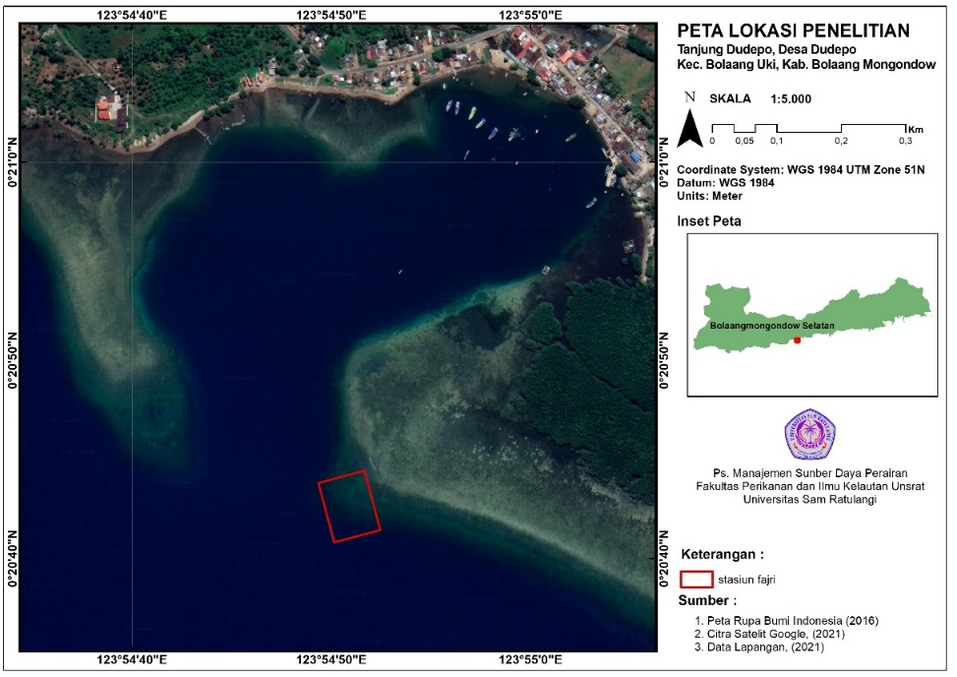
Gambar 1. Lokasi Penelitian
Analisis Data
Pengolahan data untuk mendapatkan nilai persentase tutupan, jumlah dan panjang koloni komponen penyusun terumbu karang menggunakan aplikasi Microsof Office Excel 2010.
Nilai persentase tutupan karang diperoleh dengan menggunakan rumus persentase tutupan menurut English et al., (1994) :
$$Ni= \frac{Li}{L }x 100$$
Dimana :
Ni : Persentase tutupan karang (%)
Li : Panjang koloni karang per panjang transek garis (cm)
L : Panjang total transek (cm)
Penentuan kondisi terumbu karang digunakan berdasarkan kriteria baku kerusakan terumbu karang menurut Keputusan Menteri LH No. 04 tahun 2001.

Tabel 2. Kriteria Baku Kerusakan Terumbu Karang Menurut KepMen Lingkungan Hidup No. 04 tahun 2001 berdasarkan persentase tutupan.
Kriteria Baku Kerusakan Terumbu karang
Status | Kondisi | Tutupan
Rusak | Buruk | 0 – 24,9%
Rusak | Cukup | 25 – 49,9%
Baik | Baik | 50 – 74,9%
Baik | Baik sekali | 75 – 100%

Hasil dan Pembahasan
Variasi Komposisi Komponen Penyusun Terumbu Karang
Komponen penyusun terumbu karang di Tanjung Dodepo berdasarkan bentuk pertumbuhan, meliputi komponen biotik dan abiotik dimana terdapat variasi antara kedalaman 3 meter dan 10 meter. Pada kedalaman 3 meter ditemukan komponen biotik berupa karang hidup acropora dan non-acropora dengan 6 bentuk pertumbuhan, dan 5 komponen biotik lainnya, sedangkan komponen abiotik hanya ditemukan berupa pecahan karang. Pada kedalaman 10 meter ditemukan komponen biotik berupa karang hidup dengan 7 bentuk pertumbuhan, dan 5 komponen biotik lainnya, sedangkan komponen abiotik berupa pasir dan pecahan karang.
Komposisi bentuk pertumbuhan karang hidup di Tanjung Dudepo baik pada kedalaman 3 meter maupun 10 meter lebih sedikit dibandingkan dengan beberapa penelitian lainnya dimana Saptarini et al., (2016); Barus et al., (2018) keduanya menemukan 9 bentuk pertumbuhan di kawasan perairan PLTU Paiton dan di perairan Teluk Lampung, sedangkan Wijaya et al., (2017) menemukan 11 bentuk pertumbuhan di Pulau Kayu Angin Genteng.
Tabel 1. Distribusi komponen penyusun terumbu karang pada kedalaman 3 m dan 10 m
BENTHIC | Kode | Kedalaman
BENTHIC | Kode | 3M | 10 M
BIOTIC
Hard Corals (Acropora)
Branching | ACB | Tidak ada | Ada
Tabulate | ACT | Tidak ada | Ada
Encrusting | ACE | Tidak ada | Tidak ada
Submassive | ACS | Ada | Ada
Digitate | ACD | Ada | Tidak ada
Hard Corals (Non-Acropora)
Branching | CB | Ada | Ada
Massive | CM | Ada | Ada
Encrusting | CE | Tidak ada | Tidak ada
Submassive | CS | Tidak ada | Tidak ada
Foliose | CF | Ada | Ada
Mushroom | CMR | Ada | Ada
Millepora | CME | Tidak ada | Tidak ada
Heliopora | CHL | Tidak ada | Tidak ada
Dead Scleractinia
Dead Coral | DC | Ada | Ada
Dead Coral With Alga | DCA | Ada | Ada
Algae
Macro | MA | Tidak ada | Tidak ada
Turf | TA | Tidak ada | Tidak ada
Coralline | CA | Ada | Ada
Halimeda | HA | Tidak ada | Tidak ada
Alga Assemblage | AA | Tidak ada | Tidak ada
Other Fauna
Soft Coral | SC | Ada | Ada
Sponge | SP | Ada | Ada
Zoanthids | ZO | Tidak ada | Tidak ada
Other | OT | Tidak ada | Ada
ABIOTIC
Sand | S | Tidak ada | Ada
Rubble | R | Ada | Ada
Silt | SI | Tidak ada | Tidak ada
Water | WA | Tidak ada | Tidak ada
Rock | RCK | Tidak ada | Tidak ada

Menurut Dahuri (2003), komponen biotik yang menempati ekosistem terumbu karang terutama adalah hewan karang itu sendiri, termasuk hewan lainnya, seperti moluska, sponge, berbagai jenis echinodermata, dan berbagai jenis algae. Berdasarkan bentuk pertumbuhan (UNEP, 1993; English et al., 1997), karang mati (DC) dan karang mati yang telah ditumbuhi oleh alga (DCA) juga termasuk dalam komponen biotik, sedangkan komponen abiotik, yaitu pasir, pecahan karang, air, dan batu
Kondisi Terumbu Karang
Persentase tutupan karang hidup pada kedalaman 3 meter sebesar 35,59% dan pada kedalaman 10 meter sebesar 37,30% (Gambar 17). Berdasarkan keputusan Menteri Lingkungan Hidup nomor 4 tahun 2001 tentang kriteria baku kerusakan terumbu karang, kondisi terumbu karang pada kedalaman tersebut dalam kategori cukup.
Persentase tutupan karang hidup di Tanjung Dudepo pada lokasi penelitian lebih tinggi dibandingkan dengan beberapa penelitian (Muqsit et al., 2016; Romeo at al., 2017; Afni, 2017), hanya memperoleh persentase tutupan sebesar 23,60% dan 14,04% (Muqsit et al., 2016), 14,2% dan 19,3% (Romeo et al., 2017), 9,00% dan 12,67% (Afni, 2017), dikarenakan adanya penangkapan ikan dengan menggunakan bom, bahan kimia, jaring nelayan, dan beberapa aktivitas manusia yang mengakibatkan kondisi terumbu karang di lokasi tersebut berada dalam kondisi buruk. Sementara itu beberapa penelitian lainnya lebih tinggi persentase tutupannya (Kaunang et al., 2016; Naiu et al., 2014; Ompie et al., 2019; Saptarini et al., 2016), persentase tutupan yang diperoleh lebih tinggi yaitu sebesar 78,48% dan 53,2% (Kaunang et al., 2016), 42,16% dan 37,32% (Naiu et al., 2014) ,70,12% dan 55,78% (Ompie et al., 2019), 73,38% dan 75,48% (Saptarini et al., 2016), hal ini dikarenakan tingginya karang mati dan karang mati yang telah ditumbuhi oleh alga mengakibatkan rendahnya tutupan karang hidup pada lokasi penelitian Tanjung Dudepo.
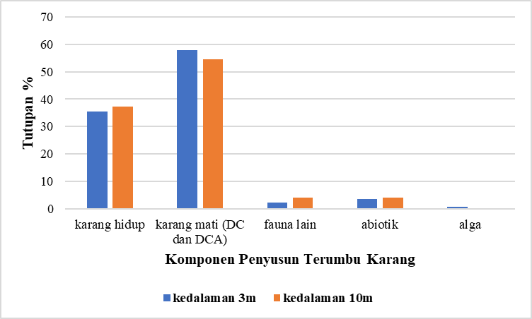
Gambar 2. Persentase Tutupan Karang Hidup, Karang mati, Fauna Lain, Abiotik, dan Alga.

Kategori bentuk pertumbuhan karang hidup yang ditemukan pada lokasi penelitian terdiri dari jenis acropora dengan bentuk pertumbuhan branching, submassive, digitate, tabulate, dan non acropora dengan bentuk pertumbuhan branching, massive, foliose, dan mushroom. Bentuk pertumbuhan karang hidup yang mendominasi adalah bentuk digitate dan branching dari kategori acropora. Johan (2003) mengemukakan, Acropora biasanya tumbuh pada perairan jernih dan lokasi dimana terjadi pecahan ombak. Jenis karang ini, khususnya yang bercabang tergolong jenis yang dapat cepat tumbuh yaitu bisa mencapai 20 cm/tahun (Nababan, 2010).

Perbandingan Persentase Tutupan, Jumlah Koloni
Jumlah koloni karang yang ditemukan pada kedalaman 3 meter yaitu 34 koloni dengan koloni terbanyak terdapat pada karang dengan bentuk pertumbuhan coral massive (CM) yaitu 11,33 koloni dengan tutupan sebesar 8,40% sementara koloni paling rendah terdapat pada karang dengan bentuk pertumbuhan coral mushroom (CMR) yaitu 0,33 koloni dengan tutupan 0,06% (Gambar 3). Jumlah koloni karang yang ditemukan pada kedalaman 10 meter yaitu 41,67 koloni dengan koloni terbanyak terdapat pada karang dengan bentuk pertumbuhan coral massive (CM) yaitu 11,67 koloni dengan tutupan sebesar 8,39% sementara koloni paling rendah terdapat pada karang dengan bentuk pertumbuhan acropora tabulate (ACT) yaitu 0,33 koloni dengan tutupan sebesar 0,12% (Gambar 4).

Gambar 3. Persentase Tutupan dan Jumlah Koloni Karang Pada Kedalaman 3m.

Gambar 4. Persentase Tutupan, Jumlah Koloni dan Rata-rata Panjang Koloni Karang Pada Kedalaman 10m.

Banyaknya koloni coral massive (CM) dikarenakan bentuknya keras seperti batu yang dapat mentolerir kondisi perairan sekitar dibandingkan dengan bentuk pertumbuhan yang lain. Dikarenakan karang jenis ini dapat beradaptasi dengan kondisi perairan dengan arus yang kuat dan kekeruhan tinggi. Namun demikian, kecepatan pertumbuhan karang massif lebih lambat dibandingkan dengan bentuk pertumbuhan lainnya (Barus et al., 2018). Kondisi ini terlihat pada data kedalaman 3 dan 10 meter dimana jumlah koloni terbanyak ditemukan pada karang massif tetapi persentase tutupannya lebih rendah dari ACD di kedalaman 3 meter dan ACB di kedalaman 10 meter. Menurut Nybakken (1988), karang acropora branching pada umumnya lebih banyak ditemukan pada perairan yang jernih. Menurut Suharsono (1996), karang bercabang ini memiliki tingkat pertumbuhan yang paling cepat, yaitu bisa mencapai 20 cm / tahun, sehingga karang bercabang ini merupakan bentuk hidup yang paling banyak dari kelompok karang acropora. Menurut Johan (2003), bahwa genus acropora biasanya hidup pada perairan yang jernih, namun sangat rentan terhadap sedimentasi dan aktifitas manusia.

KESIMPULAN
1. Kedalaman 3 meter ditemukan komponen biotik berupa karang hidup acropora dan non-acropora dengan 6 bentuk pertumbuhan, dan 5 komponen biotik lainnya, sedangkan komponen abiotik hanya ditemukan berupa pecahan karang. Kedalaman 10 meter ditemukan komponen biotik berupa karang hidup dengan 7 bentuk pertumbuhan, dan 5 komponen biotik lainnya, sedangkan komponen abiotik berupa pasir dan pecahan karang.
2. Dari hasil penelitian, secara umum kondisi terumbu karang di Tanjung Dudepo dengan melihat persentase tutupan karang hidup pada kedalaman 3 meter dan 10 meter termasuk dalam kategori cukup dengan persentase tutupan pada kedalaman 3 meter sebesar (35,59%) dan pada kedalaman 10 meter sebesar (37,30%).
3. Jumlah koloni karang yang ditemukan pada kedalaman 3 meter yaitu 34 koloni dengan koloni terbanyak terdapat pada karang dengan bentuk pertumbuhan coral massive (CM) yaitu 11,33 koloni dengan tutupan sebesar 8,40%. Jumlah koloni karang yang ditemukan pada kedalaman 10 meter yaitu 41,67 koloni dengan koloni terbanyak terdapat pada karang dengan bentuk pertumbuhan coral massive (CM) yaitu 11,67 koloni dengan tutupan sebesar 8,39%.

UCAPAN TERIMA KASIH
Pada kesempatan ini, penulis menyampaikan terima kasih kepada Dr. Ir. Ari B. Rondonuwu, M.Si selaku pembimbing I, dan Dr. Ir. Silvester B. Pratasik, M.Sc., selaku pembimbing II yang telah banyak membantu serta mengarahkan dari awal penulisan

DAFTAR PUSTAKA
Afni, N. 2017. Kondisi Terumbu Karang di Pulau Samatellu Pedda Kecamatan Liukang Tupabbiring Kabupaten Pangkep Sulawesi Selatan (Doctoral dissertation, Universitas Islam Negeri Alauddin Makassar).
Barus, B. S. 2013. Keterkaitan Sedimentasi Terhadap Kondisi Ekosistem Terumbu Karang di Perairan Teluk Lampung Provinsi Lampung. Tesis. Institut Pertanian Bogor. Bogor. 34-43
Barus, B. S., Prartono, T., & Soedarma, D. 2018. Pengaruh Lingkungan Terhadap Bentuk Pertumbuhan Terumbu Karang Di Perairan Teluk Lampung. Jurnal Ilmu Dan Teknologi Kelautan Tropis, 10(3), 699-709. https://doi.org/10.29244/jitkt.v10i3.21516
Burke, L., Selig, E., & Spalding M. 2002. Reefs at Risk in Southest Asia. World Resources Institute (WRI), Washington, DC. Hal :10-19
Dahuri, R. 2003. Keanekaragaman Hayati Laut. Aset Pembangunan Berkelanjutan Indonesia. Penerbit PT Gramedia Pustaka Utama. Jakarta. 46-54
English, S., Wilkinson, C., & Baker, V. 1994. Survey Manual For Tropical Marine Resource. Townville-Australia: Autralia Institute of Marine Science. 34-40
Hadi, T. A., Abrar, M., Giyanto., Prayudha, B., Johan, O., Budiyanto, A., Dzumalek, A. R., Alifatri, L. O., Sulha, S., & Suharsono. 2019. THE STATUS OF INDONESIAN CORAL REEFS. Jakarta. Puslit Oseanografi – LIPI. Hal (47)
Haerul, A. 2014. Karakterisasi Genetik Karang Genus Favites (Faviidae: Scleractinia) di Perairan Kepulauan Spermonde, Sulawesi Selatan. 25-26.
Halidu, A., Lalamentik, L., & Rembet, U. 2016. Distribution of Coral Reefs Stone at the Reef Flat of South Coast Putus-Putus Island East Ratatotok, Ratatotok District Southeast Minahasa Regency. Jurnal Ilmiah PLATAX, 4(1), 19-30. doi:https://doi.org/10.35800/jip.4.1.2016.13229
Johan. O. 2003. Beberapa Genus Karang yang Umum di Indonesia. 13-15.
Kaunang, S., Lalamentik, L., & Rondonuwu, A. 2016. Condition and the state of coral reef management in Lembeh Island waters of Bitung City. Jurnal Ilmiah PLATAX, 3(2), 79-89. doi:https://doi.org/10.35800/jip.3.2.2015.13223
Keputusan Menteri Lingkungan Hidup Nomor 4 Tahun 2001 tentang Kriteria Baku Kerusakan Terumbu Karang. Menteri Negara Lingkungan Hidup. Jakarta. Indonesia. PDF 18 hal.
Lalamentik, L. Th. X. 1995. Studi Potensi Terumbu Karang di Kecamatan Tombasian Minahasa Sulawesi Utara. Fakultas Perikanan dan Ilmu Kelautan UNSRAT. Manado. 28 hal.
Lalamentik, L. Th. X. 1998. Coral reef Condition Arround the Gold Mining Area of PT. Newmont Minahasa Raya: A Monitoring Study for May 1998 Data in Ratatotok and Adjacent Waters, The District of Minahasa North Sulawesi. Fakultas Perikanan dan Imu Kelautan USNRAT. Manado. 42p.
Manzanaris, M., Rondonuwu, A., & Pratasik, S. 2018. Community Structure And Condition Of Coral Reefs In Poopoh Village Waters, Tombariri District, Minahasa Regency. Jurnal Ilmiah PLATAX, 7(1), 9-18. doi:https://doi.org/10.35800/jip.7.1.2019.21439
Muqsit, A., Purnama, D., & Ta’alidin, Z. 2016. Struktur Komunitas Terumbu Karang Di Pulau Dua Kecamatan Enggano Kabupaten Bengkulu Utara. Jurnal Enggano, 1(1), 75-87.
Nababan, T. M. 2010. “Persen Tutupan (Percent Cover) Terumbu Karang Hidup Di Bagian Timur Perairan Pulau Rubiah Nanggroe Aceh Darussalam”. Skripsi. Medan : Departemen Biologi Fakultas Matematika dan Ilmu Pengetahuan Alam Universitas Sumatera Utara. Medan. 13-15
Naiu, C. A., Sahami, F. M., & Hamzah, S. N. 2014. Kondisi Terumbu Karang di Perairan Desa Bintalahe Kecamatan Kabila Bone Kabupaten Bone Bolango Provinsi Gorontalo. The NIKe Journal, 2(1).
Nasaru, J., Lalamentik, L., & Rembet, U. 2017. Distribution of Pocillopora verrucosa (Ellis dan Solander, 1786) at the Reef Flat of South Coast Putus-Putus Island East Ratatotok, Ratatotok District Southeast Minahasa Regency. Jurnal Ilmiah PLATAX, 5(1), 61-68. doi:https://doi.org/10.35800/jip.5.1.2017.15152
Nybakken, J. W. 1988. Biologi Laut : Suatu Pendekatan Ekologis. Terj. Dari Marine Biology: an Ecological Approach, Oleh Eidman, M., Koesoebiono, D.G., Bengen, M., Hutomo, S. Sukardjo. 1992. PT Gramedia Pustaka Utama. Jakarta
Ompi, B., Rembet, U., & Rondonuwu, A. (2019). Coral Reef Conditions of Hogow and Dakokayu Islands Southeast Minahasa Regency. Jurnal Ilmiah PLATAX, 7(1), 186-192. doi:https://doi.org/10.35800/jip.7.1.2019.22743
Purnomo, W. P. & M. Mahmudi. 2008. Kondisi Terumbu Karang di Kepulauan dalam Kaitannya dengan Gradasi Kualitas Perairan. Oseana, Volume II. No. 2.
Romeo, R., Thamrin, T., & Yoswaty, D. 2017. The Coral Reef Condition in Tureloto Beach North Nias Regency North Sumatera Province (Doctoral dissertation, Riau University).
Saptarini, D., Mukhtasor., & Rumengan, I. F. M. 2016. Variasi Bentuk Pertumbuhan (lifeform) Karang di Sekitar Kegiatan Pembangkit Listrik, studi kasus kawasan perairan PLTU Paiton, Jawa Timur. Fakultas Tekonologi Kelautan. Institut Teknologi Sepuluh Nopember. 23-24
Sukmara, A., Audrie J. Siahainenia & Christovel Rotinsulu. 2001. Panduan Pemantauan Terumbu Karang Berbasis Masyarakat dengan Metode Manta Tow. University of Rhode Island, Coastal Resources Center, Narragansentt, Rhode Island, USA. 24-27
Suleman, Y., Lalamentik, L., & Rembet, U. 2017. The Distribution of Favites abdita Coral Reef (Ellis and Solander, 1786) in the Land of Coral Coast Village of Malalayang Dua, Malalayang sub-district Manado. Jurnal Ilmiah PLATAX, 5(1), 69-76. doi:https://doi.org/10.35800/jip.5.1.2017.15154
Supriharyono. 2000a. Konservasi Ekosistem Sumberdaya Hayati di Wilayah Pesisir dan Laut Tropis. Pustaka Pelajar. Yogyakarta. 33-34
Suharsono. 1996. Wisata Bahari Pulau Belitung. P30 LIPI. Jakarta. 49 - 59
Tombokan, J., Rembet, U., & Pratasik, S. (2017). Vertical Distribution Of Hard Corals In Southern Siladen Island. Jurnal Ilmiah PLATAX, 5(1), 49-60. doi:https://doi.org/10.35800/jip.5.1.2017.14972
UNEP. 1993. Monitoring Coral Reefs For Global Change. Regional Seas. Reference Methods For Marine Pollution Studies No. 61. Australian Institude Of Marine Science. 72pp.
Wijaya, C. K., Komala, R., & Giyanto, G. 2017. KONDISI, KEANEKARGAMAN DAN BENTUK PERTUMBUHAN KARANG DI PULAU KAYU ANGIN GENTENG, KEPULAUAN SERIBU. Bioma, 13(2), 108-118.
Wu, S. H. & W. J. Zhang. 2012. Current status, crisis and conservation of coral reef ecosystem in China. In Proceedings of the International Academy of Ecology and Environmental Sciences. Hongkong. March 2012. Hal: 1- 11.

